 | BAN TỔ CHỨC GIẢI THƯỞNG  MÙA HÈ SÁNG TẠO VIẾT ỨNG DỤNG  PHẦN MỀM NGUỒN MỞ  LẦN THỨ NĂM – 2013.

ĐẶC TẢ YÊU CẦU PHẦN MỀM.

Mã ý tưởng: MHST13 – 13.
Tên dự án: MathFormulla – Phát triển web service nhập công thức toán giống Pastebin.com.

MHST13 - 13
Group Members | Phạm Chiến Thắng  Trần Trung Hiếu
Mentor | Nguyễn Hồng Quân
Co-mentor | Nguyễn Vũ Hưng

BAN TỔ CHỨC GIẢI THƯỞNG 1
Bảng 1 – Viết tắt và chú giải: 3
IĐặc tả yêu cầu người dùng: 5
I.Đặc tả yêu cầu hệ thống: 5
1. Các yêu cầu giao diện ngoài: 5
1.1 Giao diện người dùng: 5
1.2 Giao diện phần cứng: 5
1.3 Giao diện phần mềm: 6
1.4 Giao thức truyền thông: 6
2. Tính năng hệ thống: 6
2.1 Đăng ký tài khoản: 6
2.2 Đăng nhập: 7
2.3 Hướng dẫn nhập công thức Toán với Mathquill: 7
2.4 Theo dõi các post gần đây nhất: 8
2.5 Nhập công thức Toán: 11
2.6 Xóa tập tin yêu thích 12
3. Thuộc tính hệ thống phần mềm 13
3.1 Tính tin cậy 13
3.2 Tính sẵn sàng 13
3.3 Tính bảo mật 13
3.4 Tính bảo trì 13
3.5 Tính di động 13
3.6 Tính hiệu suất 13
4. Chỉ tiêu hoàn thành 14

Bảng 1 – Viết tắt và chú giải:

Từ viết tắt | Chú giải
HTTP | Hypertext transfer protocol
UC | Use case

Đặc tả yêu cầu người dùng:

Mã | Nội dung
CUR_UR01 | Đăng ký tài khoản.
CUR_UR02 | Đăng nhập.
CUR_UR03 | Hướng dẫn gõ công thức Toán với Mathquill.
CUR_UR04 | Theo dõi các post gần đây nhất.
CUR_UR05 | Thêm tập tin yêu thích
CUR_UR06 | Xóa tập tin yêu thích
CUR_UR07 | Cập nhật giao diện đồ họa người dùng
CUR_UR08 | Cải tiến chức năng tìm kiếm
CUR_UR09 | Cải tiến chức năng xem thông tin tập tin

Đặc tả yêu cầu hệ thống:

1. Các yêu cầu giao diện ngoài:

1.1 Giao diện người dùng:

Giao diện chương trình sẽ được bố trí hợp lý theo luồng công việc để người dùng dễ dàng truy cập tất cả các tính năng của hệ thống. Đồng bộ hóa các biểu tượng, ký hiệu trong mỗi màn hình giúp người dùng có thể sử dụng phần mềm dễ dàng, tiện lợi, giảm thời gian học tập, tìm hiểu cách sử dụng. Tất cả các lỗi hoặc sự kiện ngoài ý muốn xảy ra, sẽ được thông báo cho người sử dụng với cách tiếp cận thân thiện, dễ hiểu.
Hỗ trợ nhiều loại trình duyệt: Sử dụng công nghệ HTLM 5, phần mềm hoạt động tốt trên các trình duyệt Google Chrome, Firefox, Opera, Internet Explorer 9 trở lên (Internet Explorer thấp hơn hỗ trợ không tốt HTML 5).

1.2 Giao diện phần cứng:

- Kết nối mạng.

1.3 Giao diện phần mềm:
- Trình duyệt Google Chrome, Firefox, Opera hoặc Internet Explorer 9 (hoặc cao hơn).

1.4 Giao thức truyền thông:
Hệ thống sử dụng giao thức HTTP 1.0 hoặc cao hơn để kết nối tới server thông qua dịch vụ REST. Khi ứng dụng được khởi động, sẽ yêu cầu người dùng kết nối Internet tới máy chủ để truy cập vào hệ thống quản lý tài liệu.

2. Tính năng hệ thống:

2.1 Đăng ký tài khoản:

Đặc tả ca sử dụng
Mã số ca sử dụng | UC1 | Phiên bản | 1.0
Use-case Name | Đăng ký tài khoản.
Tác giả | HieuTT
Ngày | 01 – 08 – 2013. | Độ ưu tiên | Bình thường
Miêu tả
Ca sử dụng này cho phép người dùng có thể đăng ký tài khoản sử dụng của mình.
Đầu vào
Màn hình của chương trình.
Đầu ra
Màn hình đăng ký.
Điều kiện trước
Người dùng đã kết nối tới máy chủ Pastebyme.com
Điều kiện sau
Kết nối tới máy chủ pastebyme.com thành công.
Hành động
Trong màn hình của chương trình:
- Nhấn vào nút “SignUp”.
- Trỏ đến cửa sổ Sign Up.
- Điền thông tin Username, Password và Email.
- Ấn vào nút “Sign Up”.
Yêu cầu
Kiểm tra nếu người dùng đã đăng ký trong hệ thống, đăng nhập với Username và Password vừa đăng ký.
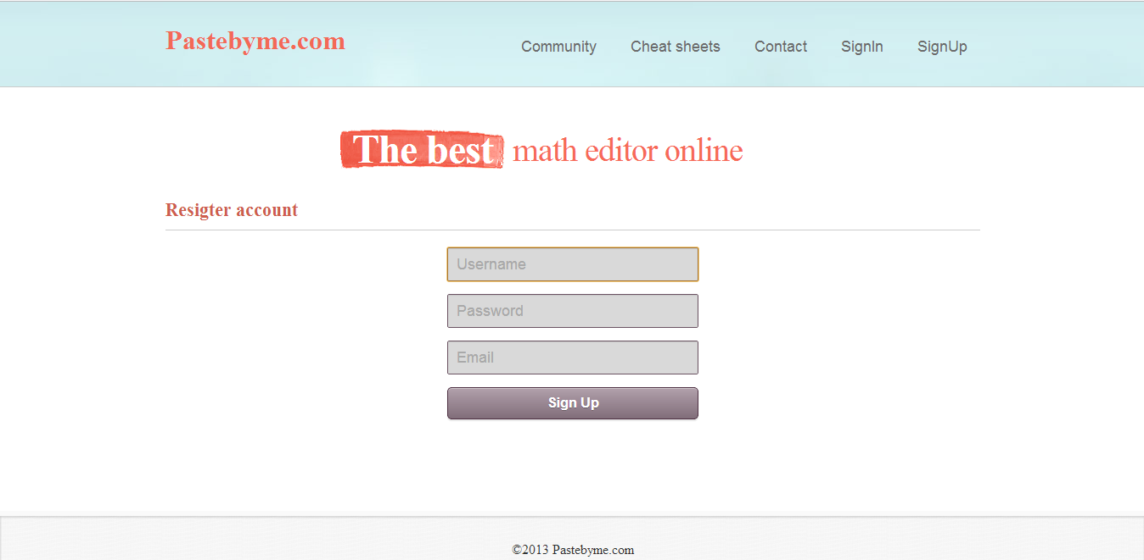

2.2 Đăng nhập:

Đặc tả ca sử dụng
Mã số ca sử dụng | UC2 | Phiên bản | 1.0
Use-case Name | Đăng nhập.
Tác giả | HieuTT
Ngày | 01 – 0 8 – 2013. | Độ ưu tiên | Bình thường
Miêu tả
Ca sử dụng này cho phép người dùng đăng nhập với tài khoản đã đăng ký từ trước.
Đầu vào
Màn hình của chương trình.
Đầu ra
Màn hình đăng nhập.
Điều kiện trước
Người dùng chưa đăng nhập và đã kết nối tới máy chủ pastebyme.com.
Điều kiện sau
Kết nối tới máy chủ pastebyme.com
Hành động
Trong màn hình chính của chương trình:
- Nhấn vào nút “SignIn”.
- Trỏ đến màn hình đăng nhập.
- Điền thông tin Username, Password.
- Nhấn vào nút “Login”.
Yêu cầu
Đăng nhập/hiện ra thông báo nếu tên đăng nhập và mật khẩu đúng/sai trong cơ sở dữ liệu.
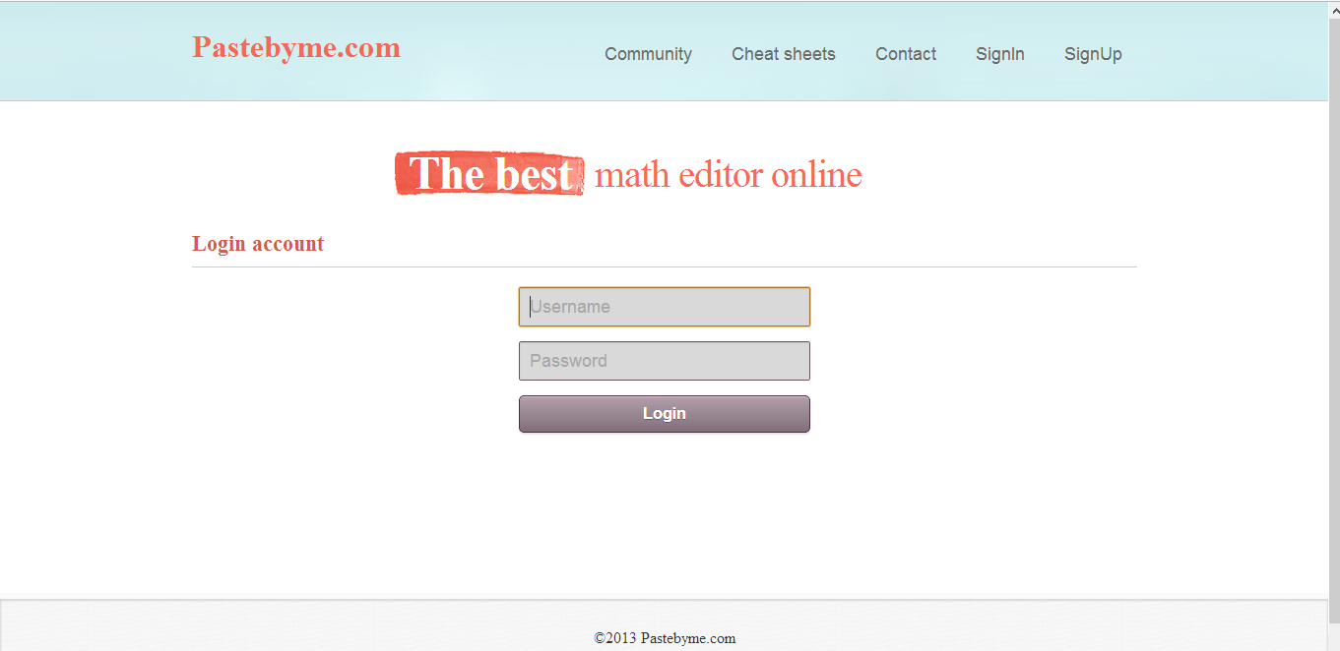

2.3 Hướng dẫn nhập công thức Toán với Mathquill:

Đặc tả ca sử dụng
Mã số ca sử dụng | UC3 | Phiên bản | 1.0
Use-case Name | Hướng dẫn nhập công thức Toán với Mathquill.
Tác giả | HieuTT
Ngày | 07 – 08 – 2013. | Độ ưu tiên | Cao
Miêu tả
Ca sử dụng này cho phép người dùng xem các video và các ví dụ hướng dẫn nhập công thức Toán.
Đầu vào
Màn hình chính của chương trình
Đầu ra
Màn hình hướng dẫn nhập công thức Toán với Mathquill.
Điều kiện trước
Người dùng đã kết nối tới máy chủ Pastebyme.com.
Điều kiện sau
Người dùng kết nối tới máy chủ Pastebyme.com thành công.
Hành động
Trong màn hình chính của chương trình:
- Nhấn vào nút “Cheat Sheets” hay “Rapid typing – Cheat”.
- Trỏ đến màn hình hướng dẫn nhập công thức Toán với Mathquill.
Yêu cầu:
Hiển thị list videos trên trình duyệt và xem được các video trực tiếp từ trình duyệt.

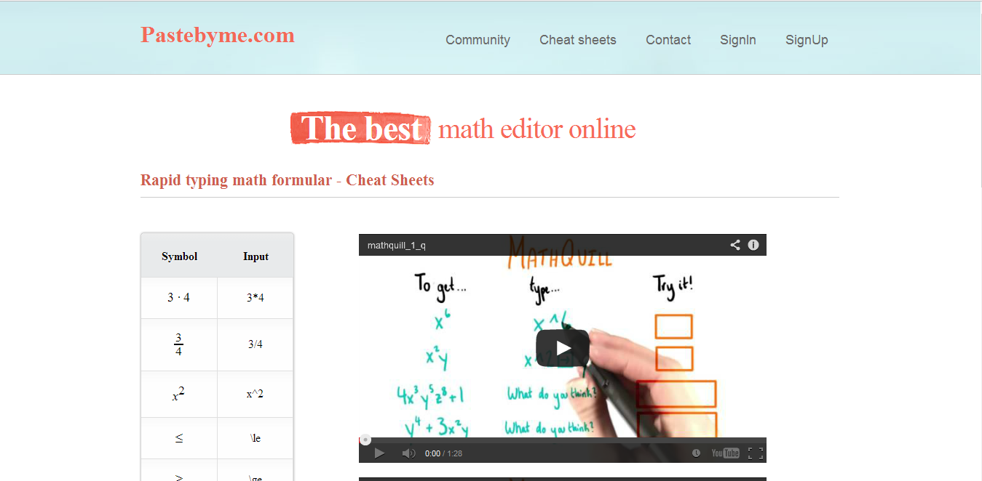

2.4 Theo dõi các post gần đây nhất:

Đặc tả ca sử dụng
Mã số ca sử dụng | UC4 | Phiên bản | 1.0
Use-case Name | Theo dõi các post gần đây nhất.
Tác giả | HieuTT
Ngày | 07 – 08 - 2013 | Độ ưu tiên | Cao
Miêu tả
Ca thư mục này cho phép người dùng theo dõi các công thức, bài toàn mới được soạn thảo trên website.
Đầu vào
Màn hình chính của chương trình
Đầu ra
Màn hình hiển thị các công thức, bài toán gần đây nhất.
Điều kiện trước
Người dùng đã kết nối tới máy chủ pastebyme.com.
Điều kiện sau
Người dùng kết nối tới máy chủ pastebyme.com thành công.
Hành động
Trong màn hình chính của chương trình:
- Nhấn vào nút “Recent Posts”
- Trỏ đến màn hình hiển thị các posts gần đây.
Yêu cầu
Danh sách các post gần đây được cập nhật chính xác.

//Thiếu ảnh

2.5 Nhập công thức Toán:

Đặc tả ca sử dụng
Mã số ca sử dụng | UC5 | Phiên bản | 1.0
Use-case Name | Nhập công thức Toán.
Tác giả | HieuTT
Ngày | 08 – 08 – 2013. | Độ ưu tiên | Cao.
Miêu tả
Ca sử dụng này cho phép người dùng nhập công thức Toán trực quan.
Đầu vào
Màn hình chính của chương trình
Đầu ra
Màn hình hiển thị tập tin để người dùng chỉnh sửa
Điều kiện trước
Người dùng đã đăng nhập và kết nối tới máy chủ Alfresco
Điều kiện sau
Kết nối tới máy chủ Alfresco thành công
Hành động
Trong màn hình chính của chương trình:
- Nhấn vào nút “CMIS”
- Trỏ đến tập tin mà người dùng muốn thêm vào yêu thích
- Giữ chặt tập tin đó
- Nhấn vào nút “Add favorite” xuất hiện trên màn hình
Yêu cầu
Danh sách các thư mục , tập tin đươc hiển thị chính xác.
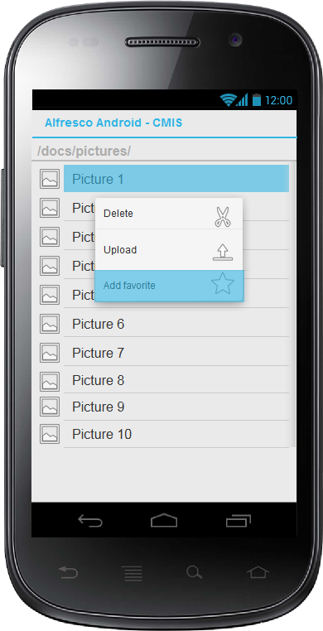

2.6 Xóa tập tin yêu thích

Đặc tả ca sử dụng
Mã số ca sử dụng | UC6 | Phiên bản | 1.0
Use-case Name | Xóa tập tin yêu thích
Tác giả | BachNL
Ngày | 01-08-2012 | Độ ưu tiên | Bình thường
Miêu tả
Ca sử dụng này cho phép người dùng xóa tập tin yêu thích, đồng bộ hóa với máy chủ.
Đầu vào
Màn hình chính của chương trình
Đầu ra
Màn hình hiển thị tập tin để người dùng chỉnh sửa
Điều kiện trước
Người dùng đã đăng nhập và kết nối tới máy chủ Alfresco
Điều kiện sau
Kết nối tới máy chủ Alfresco thành công
Hành động
Trong màn hình chính của chương trình:
- Nhấn vào nút “CMIS”
- Trỏ đến tập tin mà người dùng đã thêm vào yêu thích
- Giữ chặt tập tin đó
- Nhấn vào nút “Remove favorite” xuất hiện trên màn hình
Hoặc:
- Nhấn vào nút “CMIS”
- Nhấn vào nút “Menu”
- Nhấn vào nút “Favorite”
- Giữ chặt tập tin mà người dùng muốn xóa khỏi yêu thích
- Nhấn vào nút “Remove favorite” xuất hiện trên màn hình
Yêu cầu
Danh sách các thư mục , tập tin đươc hiển thị chính xác.
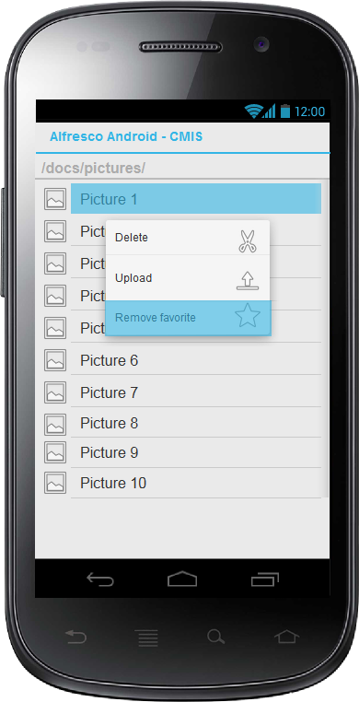

3. Thuộc tính hệ thống phần mềm

3.1 Tính tin cậy
- Dữ liệu được sử dụng trong chương trình được lấy trực tiếp từ máy chủ của Alfresco.
- Các dịch vụ chạy ngầm lấy thông tin từ các tài nguyên dịch vụ trong thời gian thực, do đó người dùng luôn có được thông tin mới nhất

3.2 Tính sẵn sàng
- Người dùng có thể kết nối tới máy chủ Alfresco mọi lúc, mọi nơi bằng điện thoại của mình thông qua kết nối mạng (GPRS, Wifi hoặc 3G).
- Phần mềm cũng cho phép người dùng tải tài liệu về điện thoại, để có thể sử dụng khi không kết nối vào mạng

3.3 Tính bảo mật
Alfresco di động kết nối với kho Alfresco bằng cách sử dụng giao thức HTTP hoặc HTTPS, và quản lý truy cập người sử dụng dựa vào các điều khoản của Alfresco.

3.4 Tính bảo trì
- Chu kỳ phát triển phần mềm tuân theo tiêu chuẩn viết mã trong ngôn ngữ lập trình Java và trong Android giúp cho lập trình viên viết code gọn gàng, dễ hiểu.
- Bên cạnh đó lập trình viên cũng tuân theo các nguyên lý lập trình hướng đối tượng . Việc này sẽ giúp việc bảo trì và nâng cấp chương trình dễ dàng hơn
- Khả năng bảo trì hệ thống cũng được xem xét trong mọi pha thiết kê và phát triển phần mềm.

3.5 Tính di động
- Phần mềm có thể chạy trên tất cả các máy điện thoại dùng hệ điều hành Android 2.1 hoặc cao hơn, đồng thời cũng hỗ trợ các máy tính bảng.
- Phần mềm được viết bằng ngôn ngữ Java, do đó khả năng chuyển sang một nền tảng Java khác hoặc chạy trên điện thoại hỗ trợ Java ME là khả thi

3.6 Tính hiệu suất
- Chương trình có thể hoạt động mượt mà và không bị ảnh hưởng khi bị gián đoạn bởi các chương trình khác (tin nhắn, cuộc gọi đến, tắt màn hình ... )
- Chương trình không chiếm nhiều bộ nhớ và không sử dụng quá nhiều pin điện thoại.
- Chương trình không đòi hỏi cấu hình điện thoại với phần cứng mạnh để chạy.

4. Chỉ tiêu hoàn thành

STT | Chỉ tiêu hoàn thành |  | Miêu tả
1 | Chất lượng sản phẩm | - Thực thi tât cả ca sử dụng. | - Khi tất cả các ca sử dụng được thực thi, ta có thể chắn chắn rằng tất cả các yêu cầu người dùng đã được hoàn thành.
 |  | - Hiệu suất | - Chạy được trên nhiều dòng máy Android khác nhau.  - Tốc độ chương trình nhanh, hoạt động tốt.  - Đáp ứng đầy đủ các yêu cầu đã được đưa ra của "Yêu cầu hệ thống"
 |  | - Quá trình kiểm thử thành công | Các ca kiểm thử phần mềm đều thành công với tỷ lệ cao
 |  | - Yêu cầu phi chức năng | Chương trình cần đạt được các yêu cầu như đã nêu ở trên
2 | Thời gian |  | - Hoàn thành dự án đúng các mốc thời gian đã đặt ra trong kế hoạch.
3 | Nhân lực | - Kiến thức | - Hiểu biết kiến thức về Alfresco, hệ quản lý nội dung doanh nghiệp.  - Hiểu sâu hơn về hệ thống Android  - Có kiến thức quản lý dự án, rèn luyện kỹ nằng làm việc nhóm

http://www.oracle.com/technetwork/java/codeconv-138413.html
Code Style Guidelines: http://source.android.com/source/code-style.html
Object-Oriented programing http://en.wikipedia.org/wiki/Object-oriented_programming

